رئیس بوندستاگ مطرح کرد:
مسلمانان و اسلام، بخشی از جامعة آلمان هستند
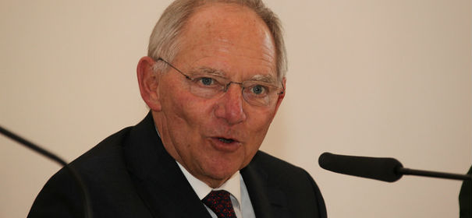
«ولفگانگ شویبله»، رئیس بوندستاگ در اظهارنظری تازه گفته‌است که از نظر او، اسلام به آلمان تعلق دارد. این سیاست‌مدار اتحادیة دمکرات مسیحی هفتة گذشته در برلین گفت: «مسلمانان و اسلام، بخشی از جامعة آلمان هستند». شویبله در سخنان خود یادآوری کرد که او در سال ۲۰۰۶ میلادی به عنوان وزیر کشور آلمان و مسئول برگزاری اولین دورة کنفرانس اسلامی گفته بود: «مسلمانان بخشی از جامعة ما هستند». به اعتقاد او، این واقعیت جامعة آلمان است و به هیچ‌ روی انکارشدنی نیست.
سال گذشته «زیهوفر»، وزیر کشور آلمان، گفت که اسلام به آلمان تعلق ندارد! از نظر او، آلمان به دست مسیحیان شکل گرفته‌است و مسلمانان در آن نقشی نداشته‌اند. اظهارات او باعث ایجاد بحث‌های زیادی دربارة نقش اسلام و مسلمانان در آلمان شد.
شویبله که پنج‌شنبه‌شب در برنامه‌ای دربارة اسلام سیاسی صحبت می‌کرد، گفت:
«ادغام به همة ما مربوط است و دو طرف باید نسبت به هم متعهد باشند. همان ‌طور که جامعة آلمان باید برای پذیرش فرهنگ‌ها و عقاید متفاوت آماده شود، گروه‌های تازه‌وارد نیز باید نسبت به جامعه متعهد باشند و مسائلی مانند یادگیری زبان و حفظ نظم جامعه را جدی بگیرند».
هم‌زمان شویبله دربارة دیدگاهی که در جامعة آلمان دربارة اسلام ایجاد شده‌است، هشدار داد. به گفتة او، این نگرش می‌تواند باعث ایجاد دشمنی در جامعه شود. او گفت: «هیچ ‌کس جز خود مسلمانان نمی‌تواند این دیدگاه را از بین ببرند». همچنین، وی از جوامع اسلامی خواست که با بحث و گفتگو با یکدیگر به تعریفی جديد از اسلام برسند که بیشتر با جامعة آلمان همخوانی دارد. او با خوش‌بینی گفت: «به نظر من، همة ما (مسلمانان و غیرمسلمانان) در جامعة آلمان باید به بهتر شدن اوضاع اطمینان داشته باشیم و نباید از تلاش برای داشتن جامعه‌ای بهتر دست بکشیم».
منبع:
http://www.islamiq.de/2019/02/22/schaeuble-mahnt-zu-differenzierter-sicht-auf-den-islam/

